宜蘭縣國華國民中學99學年度營養暨環境教育執行成果報告表
壹、實施計畫：
一、實施目的：讓學生瞭解利澤焚化爐實際操作流程及本校午餐供應廠商現場作業實況。
二、主辦單位：學務處、總務處
三、時間：100年2月25日（星期五）上午8：00~12：00
四、參加對象：一、二年級各班午餐股長、環保股長及垃圾場、資源回收室環保志工計78名及帶隊教師2名共80人。
六、交通工具：40人座遊覽車兩部。
六、參訪地點：（一）名台食品公司
（二）環保局利澤焚化爐
七、經費：預估經費8500元（車資8000元，其餘為學生保險），請環保局協助補助經費（每部車補助4000元），不足款項由學校支付。
八、參訪流程：
時 間 | 行 程
8：00 | 學校上車
8：20~10：00 | 參訪午餐供應商名台公司
10：00~11：30 | 參訪利澤焚化爐
11：30~12：00 | 返校

貳、參訪午餐供應商名台公司
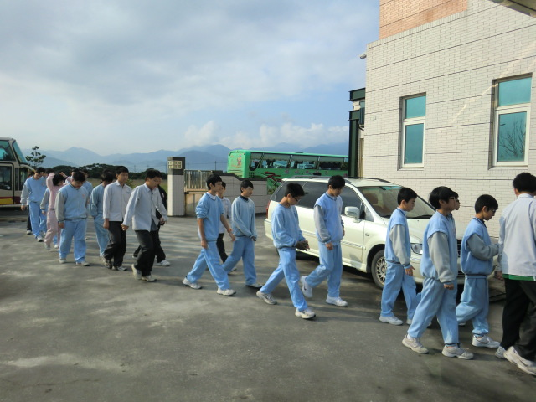約8：20分到達名台午餐公司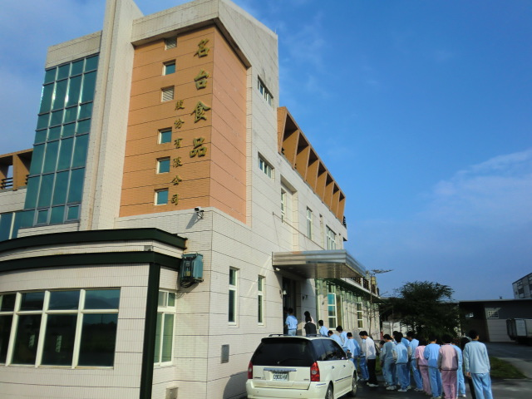同學陸續進入公司聽取簡報
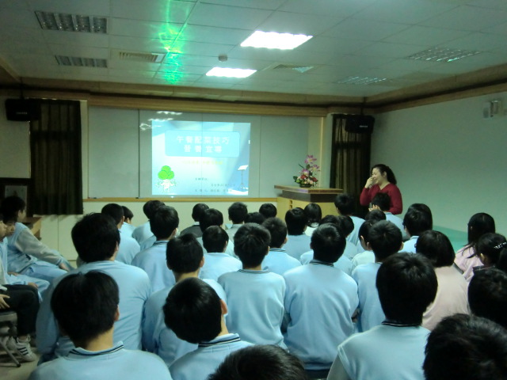營養師賴信蘋小姐為同學做營養專題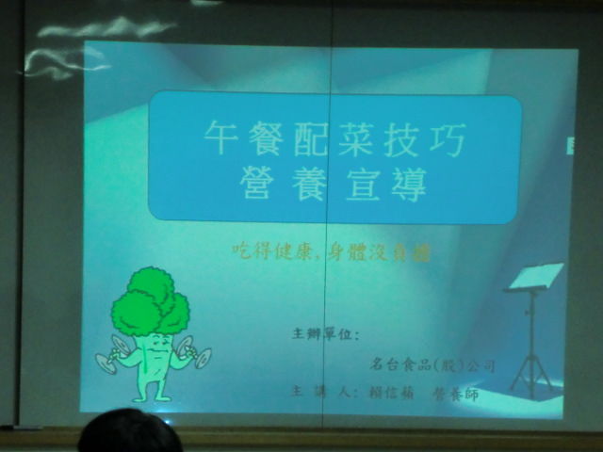專題ㄧ：打菜教育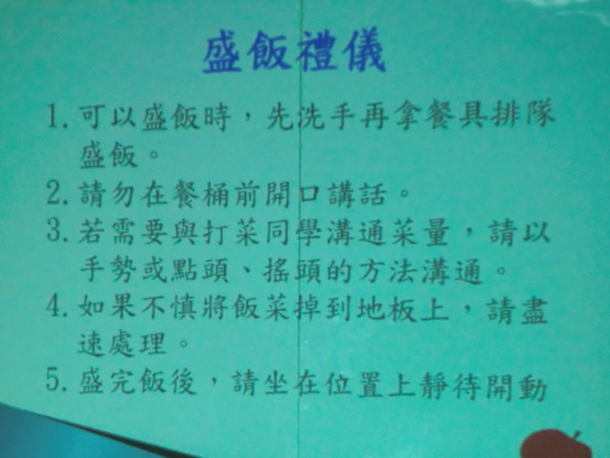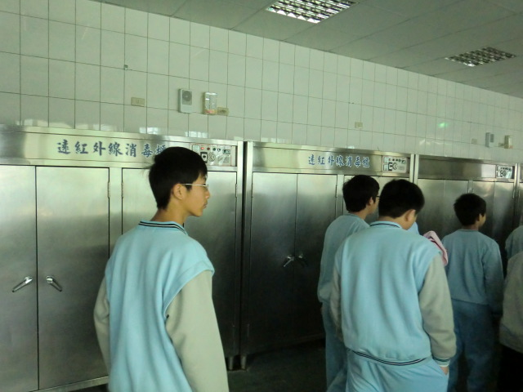參觀午餐處理流程